Московские рынки снизят цены в рамках «Золотой осени»
26.09.2017
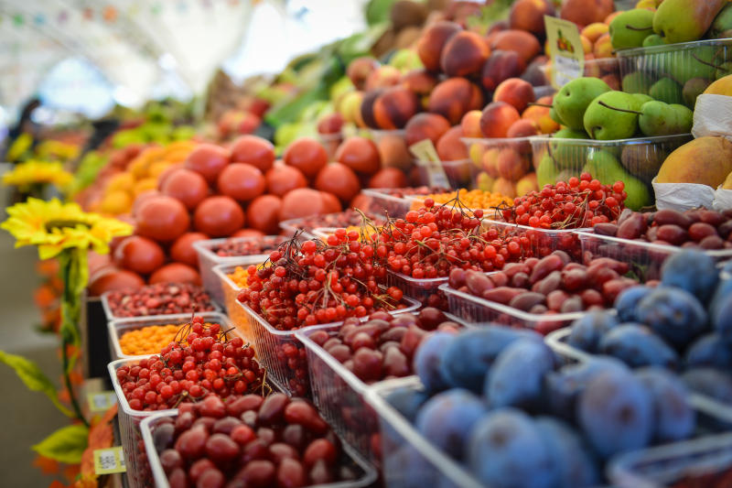
Фестиваль «Золотая осень» стартовал в столице на прошлой неделе. В этом году в рамках события жители Москвы смогут приобрести фермерскую продукцию не только на общегородских площадках, но и на 19 рынках города. Об этом стало известно 25 сентября.

— Планируется также проведение скидок на различные виды овощной, мясной, молочной продукции, которые будут составлять от пяти до 20 процентов, — отметили в Оргкомитете фестиваля.

С полным списком рынков, которые предоставят жителям столицы скидки, можно ознакомиться на сайте Информационного центра Правительства Москвы.

Адрес страницы: http://krasnoselsky.mos.ru/press-center/news/detail/6881484.html
Управа Красносельского района города Москвы

